## 2020年普通高等学校招生全国统一考试

## 地理能力测试(全国Ⅱ卷)

一、选择题：本题共35小题，每小题4分，共140分。在每小题给出的四个选项中，只有一项是符合题目要求的。

地名常和所在地特定时期的地理环境有关。下图所示区域有1 700多个行政村，其中85%以上村名与自然要素或地理方位等有关。该区域处于毛乌素沙地与黄土高原的过渡地带。据此完成1～2题。

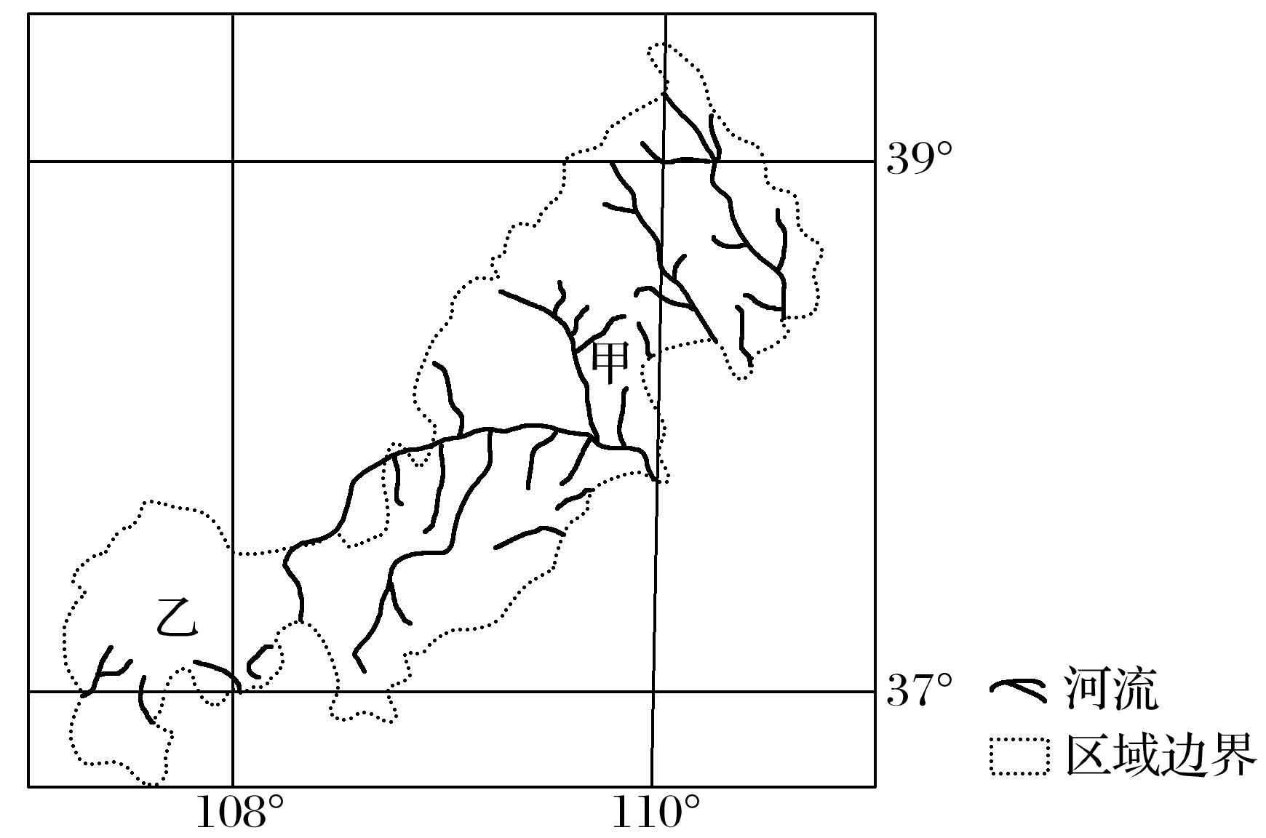

1．与图示区域中地名“河”“梁”“柳”相关的自然要素依次是(　　)

A．水文、地貌、植被 B．地貌、水文、植被

C．植被、地貌、水文 D．水文、植被、地貌

2．图示甲、乙两地区地名中“河”“沟”“湾”等出现的比例很高，表明乙(　　)

A．风俗习惯改变 B．土地利用结构稳定

C．人口迁徙频繁 D．自然环境变化较大

答案　1.A　2.D

解析　第1题，从材料可知，地名常和所在地特定时期的地理环境有关。“河”反映出位于某河流附近，体现了水文要素；“梁”是黄土高原地貌“塬、梁、峁”之一，体现了地貌要素；“柳”体现了植被要素，选A。第2题，结合图文材料可知，地名主要依据当地的地理环境命名，与当地的风俗习惯和人口迁徙关系不大，A、C错；该区域处于毛乌素沙地与黄土高原的过渡地带，植被和土壤呈现出过渡性的特点，土地利用类型较复杂，不同利用方式常交错分布在一起，B错；由图可知，乙现在河流较少，而由乙地地名推测原来沟、河、湾较多，推测自然环境由湿润变为干旱，变化较大，选D。

巢湖平原某地人多地少，原来种植双季稻，越冬作物以油菜为主，近年来随着城镇化的发展、机械化的普及和青壮年劳动力外出务工，这里多种植单季稻，收割后多不经翻耕播种收益较低的越冬作物小麦。下图为该地收割水稻后播种了小麦的农田景观，其中浅色的为稻茬。据此完成3～5题。

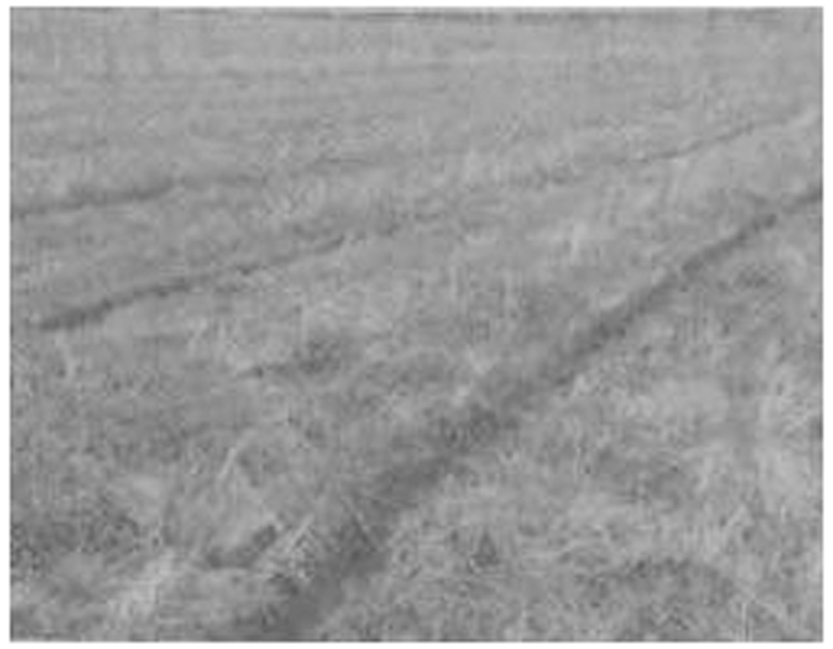

3．在收割水稻后的农田中播种小麦，需在田地中打沟(上图)。打沟主要是为了(　　)

A．灌溉 B．排水

C．防虫害 D．通风

4．推测这里不经翻耕播种小麦的主要目的是(　　)

A．提高产量 B．减少水土流失

C．降低生产成本 D．减少蒸发

5．近年来，该地(　　)

A．种植结构复杂化 B．复种指数提高

C．田间管理精细化 D．种田大户增多

答案　3.B　4.C　5.D

解析　第3题，水稻属于水田作物，喜温喜湿；小麦属于旱地作物，耐旱怕涝。巢湖平原在收割水稻后的农田中播种小麦，需要改变土壤的水分条件，通过打沟排出多余的水分，降低土壤湿度，选B。第4题，据材料可知，当地的农业生产面临着劳动力流失、人力成本上升、农田收益降低等问题，从“双季稻＋油菜”到“单季稻＋小麦”是为了减少繁重的田间劳作，提高机械化水平，适应劳动力流失的现状，降低生产成本；水稻收割后，不经翻耕播种小麦本质上还是这一目的的延续，C项正确。土地不经翻耕，稻茬无法还田，土壤肥力和土壤结构得不到改善，并不能提高产量，A项排除；土地不经翻耕可以减少水土流失、减少蒸发，但不是主要目的，B、D排除。第5题，当地农业劳动力大量流失，机械化水平提高，土地流转到部分农户手中，这些农户成为种田大户，D项正确；从“双季稻＋油菜”到“单季稻＋小麦”种植结构简单化，复种指数降低，A、B错误；“收割后不经翻耕播种”，田间管理简单化，C错误。

对我国甘肃某绿洲观测发现，在天气稳定的状态下，会季节性出现绿洲地表温度全天低于周边沙漠的现象。下图呈现该绿洲和附近沙漠某时段内地表温度的变化。据此完成6～8题。

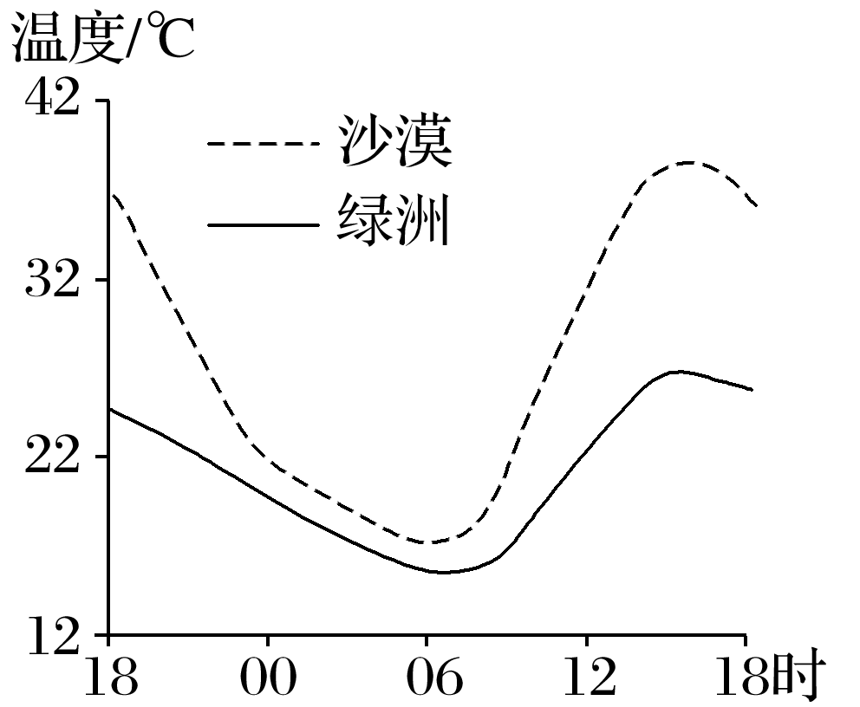

6．图示观测时段内(　　)

A．正午绿洲和沙漠长波辐射差值最大

B．傍晚绿洲降温速率大于沙漠

C．凌晨绿洲和沙漠降温速率接近

D．上午绿洲长波辐射强于沙漠

7．导致绿洲夜间地表温度仍低于沙漠的主要原因是绿洲(　　)

①白天温度低　②蒸发(腾)多　③空气湿度大　④大气逆辐射强

A．①② B．②③

C．③④ D．①④

8．这种现象最可能发生在(　　)

A．1～2月 B．4～5月

C．7～8月 D．10～11月

答案　6.C　7.A　8.C

解析　第6题，物体的温度越高，辐射越强。由图可知，15时左右沙漠和绿洲温度最高且温差最大，推测15时左右两者长波辐射差值最大，A错；傍晚18时左右绿洲温度变化比沙漠更缓，降温速率更小，B错；由图可知，0时到6时绿洲温度变化线与沙漠温度变化线几乎平行，两者降温速率接近，C正确；上午绿洲温度低于沙漠，推测上午绿洲长波辐射弱于沙漠，D错。第7题，绿洲与沙漠的比热容不同，绿洲白天温度比沙漠低；夜间绿洲蒸发(腾)作用强，带走大量的热量，所以导致绿洲夜间地表温度仍低于沙漠，①②正确。空气湿度大，大气逆辐射强，夜晚保温作用强，绿洲地表温度会高，③④错误。故选A。第8题，图中沙漠与绿洲一天中的地表温度都较高，最低温度在12 ℃以上，最高温度沙漠在32 ℃以上，绿洲在22 ℃以上，结合该地位于甘肃，属温带大陆性气候，可推断此时最可能为7～8月。故选C。

如图所示，乌拉尔山脉绵延于西西伯利亚平原与东欧平原之间。西西伯利亚平原的大部分比东欧平原降水少。乌拉尔山脉两侧自北向南都依次分布着苔原、森林、森林草原和草原等自然带，但在同一自然带内乌拉尔山脉两侧的景观、物种组成等存在差异。据此完成9～11题。

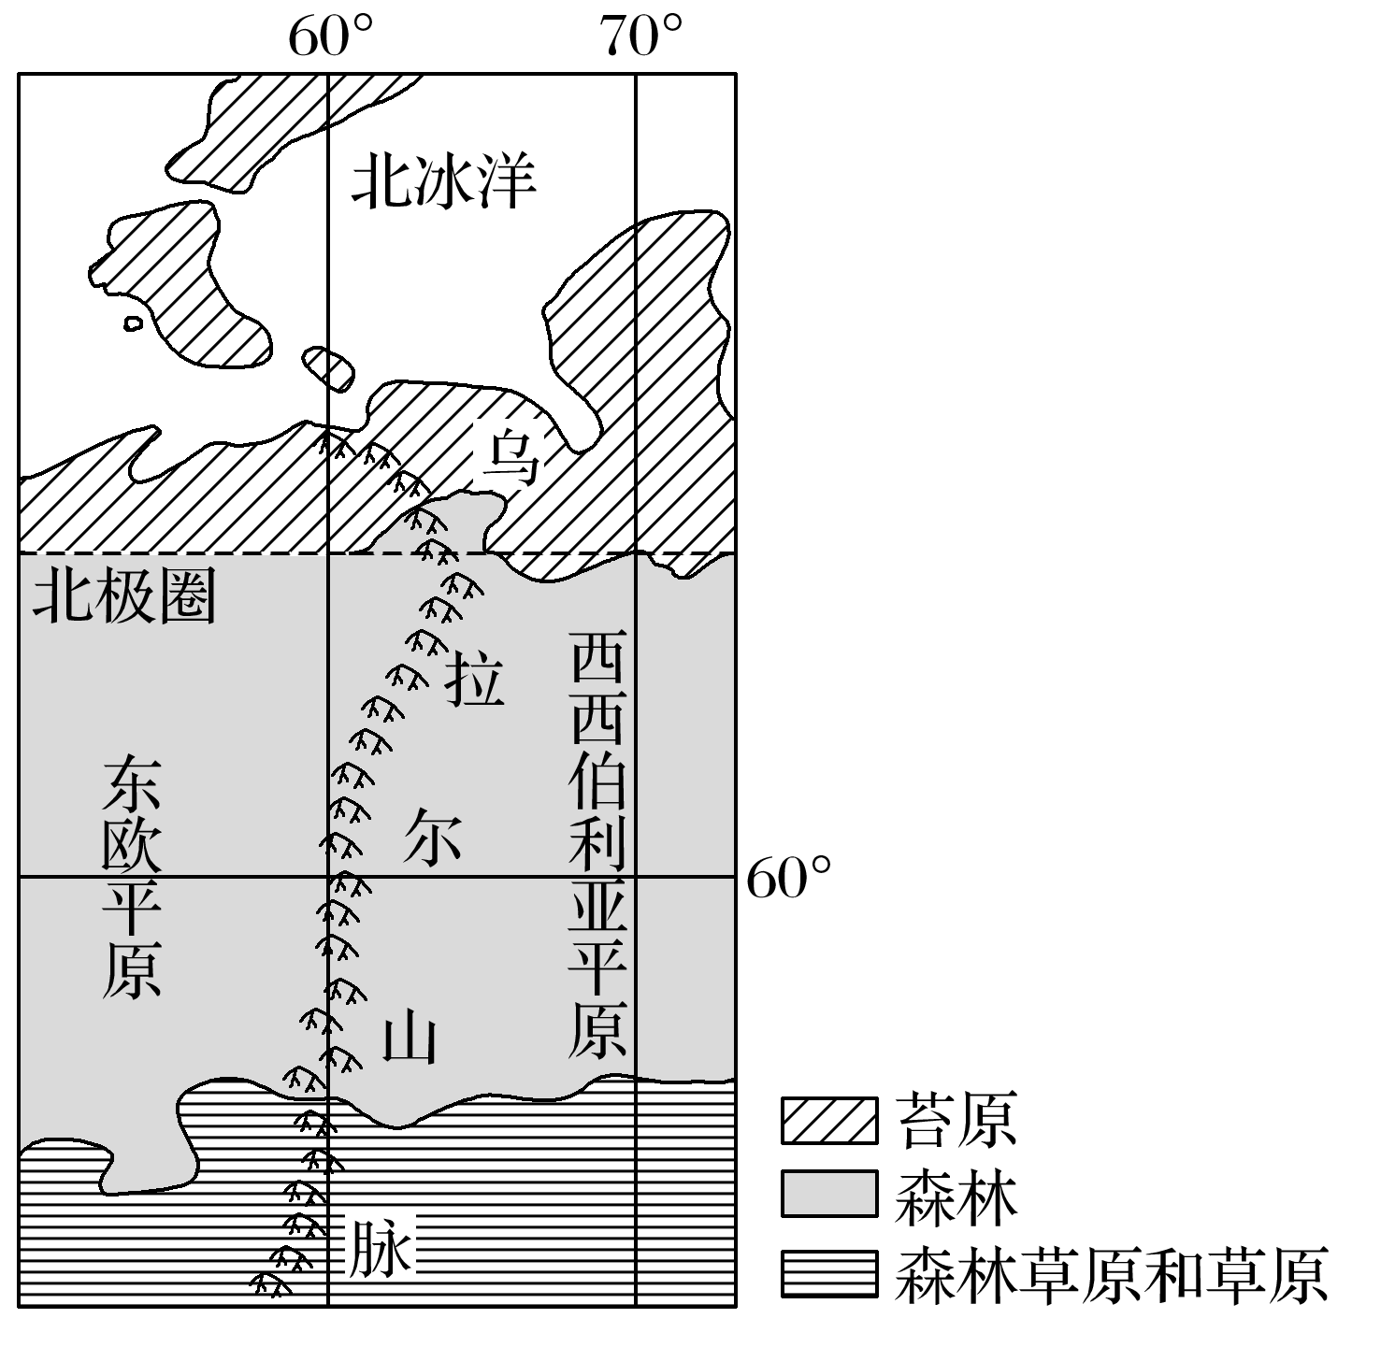

9．西西伯利亚平原的大部分比东欧平原降水少，是由于其(　　)

①距水汽源地远　②受北冰洋沿岸洋流影响小　③地势南高北低　④水汽受乌拉尔山脉的阻挡

A．①② B．②③

C．③④ D．①④

10．推断乌拉尔山脉东西两侧的景观、物种组成差异最小的自然带是(　　)

A．苔原带 B．森林带

C．森林草原带 D．草原带

11．西西伯利亚平原年降水量南北差异较小，但南部较干，主要原因是南部(　　)

A．沼泽分布少 B．太阳辐射强

C．河流向北流 D．远离北冰洋

答案　9.D　10.A　11.B

解析　第9题，东欧平原降水受来自大西洋的西风影响较大，降水较多，而西西伯利亚平原由于距离水汽源地较远，且水汽受乌拉尔山脉的阻挡，使得其大部分地区降水比东欧平原少，故选D。②③只反映南北差异，排除。第10题，由于苔原带所处的纬度位置最高，热量条件最差，物种数量最少，景观较为单一，且乌拉尔山脉两侧热量条件接近，所以乌拉尔山脉东西两侧的景观、物种组成差异最小的自然带是苔原带，A正确。与苔原带相比，其他自然带的水热条件相对较好，物种数量较多，景观较为复杂，由于乌拉尔山脉两侧的水分条件差异较大，所以景观、物种组成差异较大，B、C、D错。第11题，影响一个地区干湿状况的主要因素是降水和蒸发。西西伯利亚平原南部与北部年降水量差异较小，但南部纬度较低，正午太阳高度较大，太阳辐射强，致使南部蒸发更强，故B正确。

二、非选择题：共160分。第36～42题为必考题，每个试题考生都必须作答。第43～47题为选考题，考生根据要求作答。

(一)必考题：共135分。

36．阅读图文材料，完成下列要求。

玉米油是利用玉米胚芽生产的一种谷物油脂，营养丰富，口味清香。玉米油生产流程由毛油提取和毛油精炼等环节构成，胚芽的毛油提取率为40%，由毛油到精炼油的转化率为90%。山东邹平某公司是我国建设最早、目前规模最大的玉米油产品研发和生产企业，其玉米油销售量占国内市场的50%。该公司在山东惠民、辽宁铁岭、内蒙古通辽和鄂尔多斯建有毛油压榨工厂，在公司本部、浙江杭州、广东广州建有精炼油和小包装产品生产基地(下图)，将毛油运输至精炼油生产基地多使用集装箱液袋(一次性使用的储存和运输各种非危险液体货物的软体包装容器)，使用罐箱或铁桶运输则越来越少。

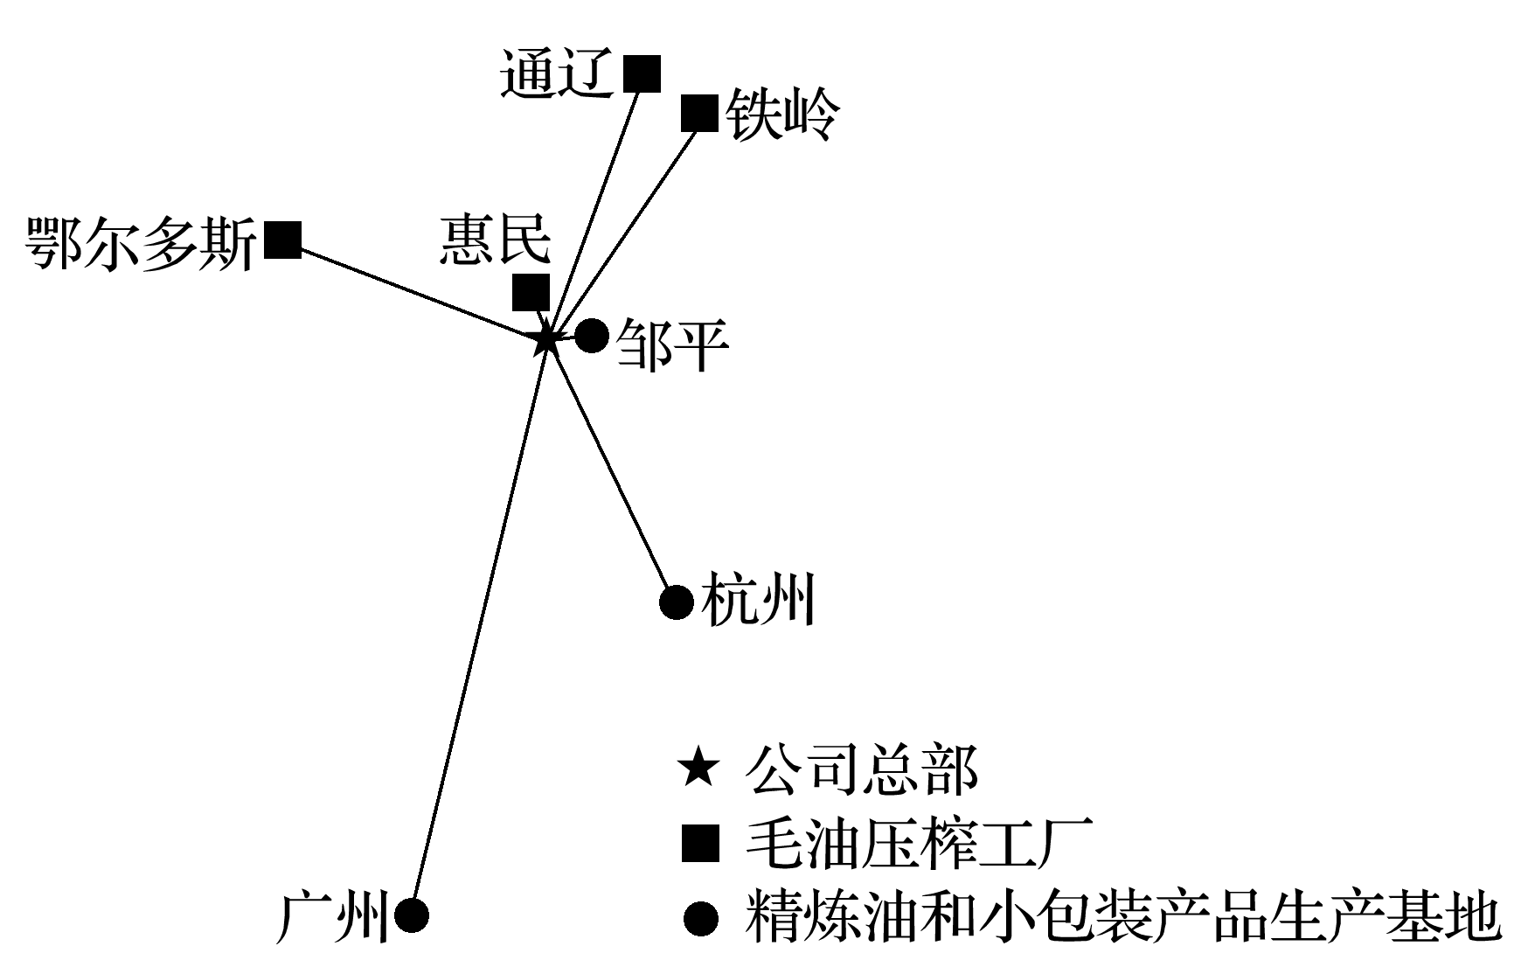

(1)简述惠民、铁岭、通辽、鄂尔多斯等地吸引该公司建设毛油压榨工厂的优势条件。

(2)分析该公司在杭州、广州建设精炼油和小包装产品生产基地的主要原因。

(3)推测并解释将毛油由铁岭运输到广州精炼油生产基地的合理交通方式，指出使用集装箱液袋运输相对于使用铁桶运输的优势。

答案　(1)为玉米主产区，原料丰富；皆为欠发达中小城市，地价便宜，劳动力丰富且价格低。

(2)接近市场，辐射人口多，市场规模大，适合当地消费者需求；运输毛油与运输精炼油成本相近，由精炼油生产到小包装的工艺衔接紧密，产品可快速投放市场，有利于保证产品的新鲜度。

(3)合理交通方式为陆海联运；因为长距离海运费用较低，节约运输成本。相比铁桶运输，使用集装箱液袋运输转运方便，只需单程运输，节约运输费用；液袋可充分利用集装箱的空间，装载量大(具有规模运输优势)。

解析　(1)惠民、铁岭、通辽、鄂尔多斯等地是玉米主产区，建设压榨工厂是为了接近原料地；且这些城市皆为欠发达的中小城市，廉价劳动力丰富，且地价便宜，生产成本较低。(2)建设精炼油和小包装产品生产基地需要接近市场，杭州、广州城市较大，经济辐射范围广，消费人口多，市场需求量大，小包装产品适合当地消费者需求；运输毛油与运输精炼油成本相近，可接近市场布局，同时该公司接近市场布局利于精炼油生产到小包装工艺的紧密衔接，缩短产品投放市场的时间，保证油品新鲜度，利于提高产品的品质。(3)由辽宁铁岭到广州运输距离长，且广州是港口城市，长距离运输海运费用较低，可节约运输成本，故将毛油由辽宁铁岭运输到广州精炼油生产基地的合理交通方式为陆海联运。集装箱液袋运输相对于使用铁桶运输的优势：集装箱液袋运输比铁桶运输转运方便，铁桶运输要将铁桶运回，而集装箱液袋运输只需单程运输，减少了运输费用；液袋具有可塑性，可充分利用集装箱空间，具有装载量大的规模运输优势。

37．阅读图文材料，完成下列要求。

研究表明，金沙江流域金矿较多，多呈带状分布并与断裂的空间分布一致。金沙江因河中有大量沙金(河床沉积物中的金)而得名。下图示意金沙江云南段。

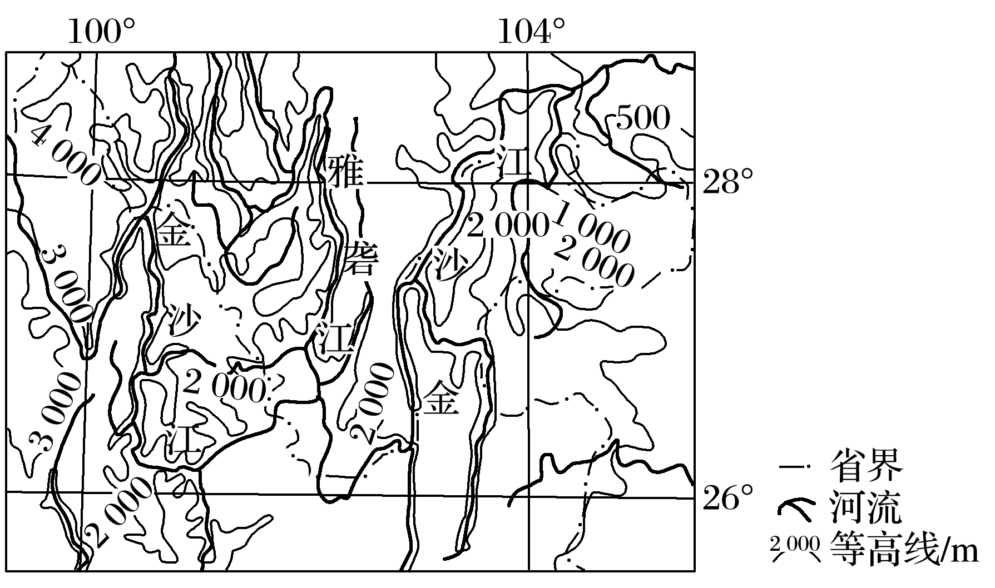

(1)从板块运动的角度解释图示区域断裂发育的原因。

(2)简述图示区域河流多沿断裂分布的原因。

(3)说明图示区域金矿石出露较多的原因。

(4)说明出露的金矿石转变成金沙江中沙金的地质作用过程。

答案　(1)受印度洋板块向亚欧板块挤压的影响。图示区域处于从青藏高原(我国地势第一级阶梯)向云贵高原、四川盆地(第二级阶梯)的过渡地带，构造运动活跃。板块(地壳)运动的压力超过这里岩石的承受能力，断裂发育。

(2)断裂沿线岩石破碎，易受流水侵蚀，发育河流。

(3)金矿与断裂空间分布一致。图示区域山高谷深(地壳抬升，河流深切)，河谷出露的岩层较多，金矿石出露的概率增大；河流较多，金矿石出露的空间范围增大。

(4)金沙江及其支流两岸出露的金矿石，在外力作用下风化，或崩塌、破碎，随流水进入金沙江。金沙江比降大，水流急，搬运能力强，磨蚀矿石，使矿石进一步破碎。当河流流速减小时，河水挟带的金在河床不断沉积、富集，形成沙金。

解析　(1)读图可知，图示区域地处我国西南横断山区，区域断裂发育显著。断裂发育是由于板块运动的压力超过了岩层的承受能力，使岩层发生断裂；该地处于我国地势第一级阶梯的青藏高原向第二级阶梯的云贵高原、四川盆地过渡地带，板块运动活跃，受印度洋板块向亚欧板块挤压的影响，造成板块运动的压力超过该地岩层的承受能力而导致断裂发育。(2)由上题分析可知，图示区域断裂发育显著，断裂沿线岩石破碎，易受外力侵蚀，在流水侵蚀作用下发育成河流，故河流多沿断裂分布。(3)读材料可知，断裂空间分布处金矿石出露较多，图示区域受地壳抬升、河流深切影响，形成山高谷深的地貌形态，河谷出露的岩层较多，故金矿石出露几率较大；且图示地区山高谷深，河流众多，使金矿石可出露的空间范围较大。(4)岩层中的金矿石先被外力作用携带到河水中，再经流水磨蚀、沉积形成沙金。

(二)选考题：共25分。请考生从2道地理题、3道历史题中每科任选一题作答。如果多做，则每科按所做的第一题计分。

43．[地理——选修3：旅游地理]

奥地利的哈尔斯塔特小镇以湖光山色、错落有致的特色建筑、古老的盐矿遗址等而闻名，被联合国教科文组织列入世界文化遗产名录。每年有数十万游客来到这个仅有千余居民的小镇观光。我国某企业选择国内自然景观相似的地点，按照哈尔斯塔特的原型，建造了一座翻版小镇。建成开放后一度成为当地热门旅游景点。

评价仿建国外著名旅游景点的做法对当地旅游开发的影响。

答案　降低开发设计难度，利用被仿景点的知名度吸引游客，并配套开发其他旅游项目，创造经济效益，提高投资回报率；风景能够复制，而历史和文化却不能够复制，翻版景点没有“灵魂”，难以实现长期效益；仿建景点耗资较大、引入外来文化等也会对当地旅游资源和原生文化的保护构成损害。

解析　对当地旅游开发的影响包括有利影响和不利影响两方面。有利影响主要从开发难度、短期效益等方面分析，不利影响主要从长期效益、成本及对本地文化的损害等方面分析。

44．[地理——选修6：环境保护]

竹排江是南宁市主要的内河之一，由北向南贯穿市区，其上游河段叫那考河。20世纪90年代开始，沿河养殖业兴起，大量污水和垃圾进入那考河，那考河一度变成“纳污河”。从2015年起，当地政府按照海绵城市建设理念，实施了河道截污、河道生态、沿岸景观工程以及污水厂建设等，由“点源治理”转变为“适度集中、就地处理、就地回用”的流域综合治理。如今那考河沿岸成为水清岸绿的滨江公园。

简述采用“适度集中、就地处理、就地回用”模式治理那考河污染的意义。

答案　节约治污成本；提高水的循环利用率；实现垃圾的无害化处理和资源化利用；有效减少污染物入河；降低污染物的影响范围和强度(对下游的影响)；改善全流域的环境和城市人居环境。

解析　考查流域环境污染治理的意义，可从治理的生态效益、经济效益和社会效益等方面进行分析。